Приложение
к решению Благовещенской городской Думы
от 25.02.2021 № 22/15

Изменения в Правила землепользования и застройки муниципального образования города Благовещенска

В разделе II «Карта градостроительного зонирования» в статье 12 на карте территориальных зон, приведенной в приложении 1 Правил, изменить границы территориальной зоны воздушного транспорта (Тр-3) и территориальной зоны предприятий V класса опасности (П-3) на территории квартала А-1 п. Аэропорт города Благовещенска путём увеличения территориальной зоны Тр-3 за счёт включения в её границы территории, включающей земельные участки с кадастровыми номерами: 28:01:060010:793; 28:01:060010:794.

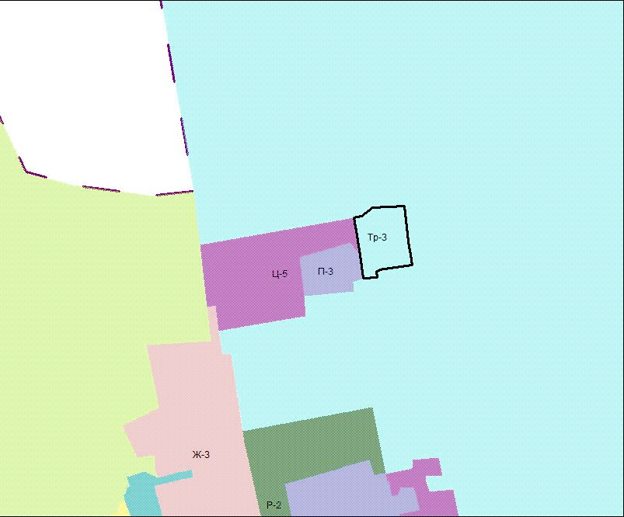

рассматриваемая территория

